# FKB Lufthavn

**INNHOLDSFORTEGNELSE**

FKB Lufthavn 1

1 Innledning 2

1.1 Endringslogg 2

2 Objekttyper og egenskaper 3

2.1 LufthavnLys 3

2.1.1 Lufthavnlys 3

2.2 Rullebane 4

2.2.1 Rullebane 4

2.3 Taksebane 7

2.3.1 Taksebanegrense 7

3 Datakvalitet 8

3.1 Kvalitetskrav 8

3.2 Klasser for fullstendighet og stedfestingsnøyaktighet 9

## Innledning

Dette dokumentet er en registreringsinstruks for fotogrammetrisk ajourhold av FKB-Lufthavn.

Fotogrammetrisk FKB-Lufthavn omfatter et begrenset utvalg av objekttyper skal registreres i prosjekter hvor Avinor ikke er deltaker.

Normalt vil datafangst av geografiske data for lufthavn bli satt bort direkte fra Avinor, og det vil da være Produktspesifikasjon FKB-Lufthavn som regulerer kravene til kartleggingen.

For full beskrivelse av FKB-Lufthavn og detaljer rundt modellering og UML-modeller henvises det til

Produktspesifikasjon FKB-Lufthavn 5.0 og SOSI del 2.

### Endringslogg

Endringer fra FKB-Lufthavn versjon 4.6 – 2016-06-01

* Oppdatert generelle konsepter fra FKB 5.0 generell del.
* Objekttype *Plattformgrense* er fjernet fra spesifikasjonen.
* Innført flate for objekttype Rullebane og modelleres med heleid flategeometri. Stedfestingskvalitet kodes på flateobjektet og gjelder da avgrensningen til flate-objektet.
* Innført egenskapen *eksternpeker* for å gjøre det mulig å legge inn referanser (i form av URI-er) til de tilsvarende objektene forvaltet i andre systemer.
* Kodeliste *Lufthavnlystype* er flyttet ut av produktspesifikasjon og forvaltes eksternt i Geonorge.

## Objekttyper og egenskaper

### LufthavnLys

#### Lufthavnlys



|  |  |
| --- | --- |
| Definisjon (SOSI Del 2) | spesielle lys for en lufthavn tiltenkt navigasjon og angivelse av grenser i mørket |
| Geometritype | PUNKT |
| Registreringsmetode | Enkeltpunkt |
| Tilleggsbeskrivelse | Alle lufthavnlys klassifiseres som Annen Lufthavnbelysning (..LHLYSTYPE 99) |
| Grunnrissreferanse | Senter |
|  |  |
| Høydereferanser | Topp |
|  |  |
| Assosiasjoner | Ingen |
| Egenskaper til objekttypen |  |



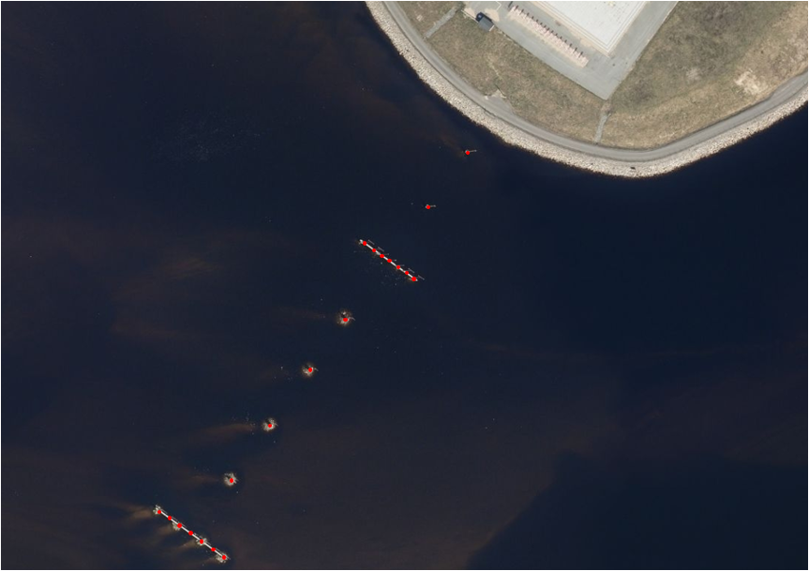

Figur 1: Lufthavnlys. Røde punkter markerer hvert Lufthavnlys utenfor lufthavnen.

|  |  |
| --- | --- |
|  |  |
|  |  |
|  |  |
|  |  |
|  |  |
|  |  |
|  |  |
|  |  |
|  |  |
|  |  |

### Rullebane

#### Rullebane

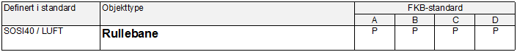

|  |  |
| --- | --- |
| Definisjon (SOSI Del 2) | angivelse av avgrenset, rektangulært område på en lufthavn på land innrettet for landing og avgang av luftfartøyer |
| Geometritype | FLATE |
| Registreringsmetode | Enkeltpunkt i sekvens |
| Tilleggsbeskrivelse | Skal registreres som lukket areal, og slik sett overstyrer dette objektet andre objekter som for eksempel Taksebanegrense. |
| Grunnrissreferanse | Langside: Ytterkant oppmerking kantstripe  Kortside: Gjennom Terskelpunktet (LufthavnFastmerke) evt. midten oppmerking terskelbar |
|  |  |
| Høydereferanser | Terreng/dekke |
|  |  |
| Assosiasjoner | Ingen |
| Egenskaper til objekttypen |  |



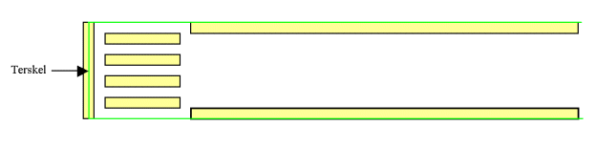

Figur 2: Rullebane. Gult er oppmerking, svart er konstruert Rullebanemerking og grønt er Rullebanegrense.

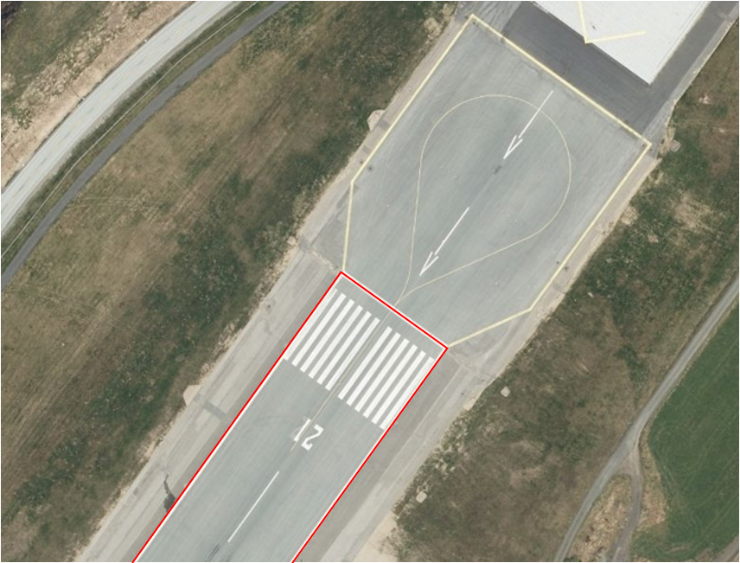

Figur 3: Rullebane markert i rødt i bildet. Lukket polygon skal registreres rundt hele rullebanen med avgrensning mot ytterkant oppmerking på langsidene og gjennom terskel på kortsidene.

### Taksebane

#### Taksebanegrense



|  |  |
| --- | --- |
| Definisjon (SOSI Del 2) | Avgrensning av bane eller rute på en lufthavn opprettet til bruk for taksende luftfartøyer i den hensikt å virke som en forbindelse mellom de ulike deler av lufthavnen |
| Geometritype | KURVE |
| Registreringsmetode | Enkeltpunkt i sekvens |
| Tilleggsbeskrivelse | Registreres fortrinnsvis langs ytterkant oppmerking eller dersom oppmerking mangler langs dekkekant. Starter ved rullebanen og går frem og konnekteres til annen VSIT. |
| Grunnrissreferanse | Oppmerking, dekkekant |
|  |  |
| Høydereferanser | Terreng/dekke |
|  |  |
| Assosiasjoner | Ingen |
| Egenskaper til objekttypen |  |



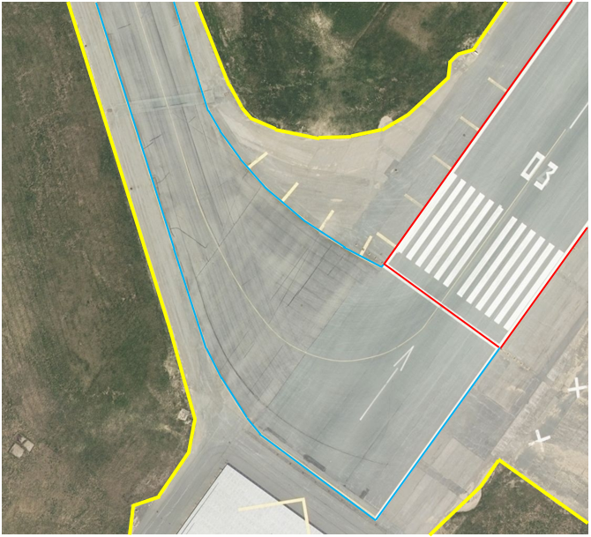

Figur 4: Taksebanegrense, markert med blått i bilde, skal registreres etter markering alternativt dekkekant hvis markering mangler. Rullebane er markert i rødt i bildet. Annen vegsituasjon (gult i bildet) på lufthavnen som ikke beskrives av andre objekttyper skal registreres som AnnetVegarealAvgrensning. Se mer om dette i registreringsinstruksen for FKB-Veg.

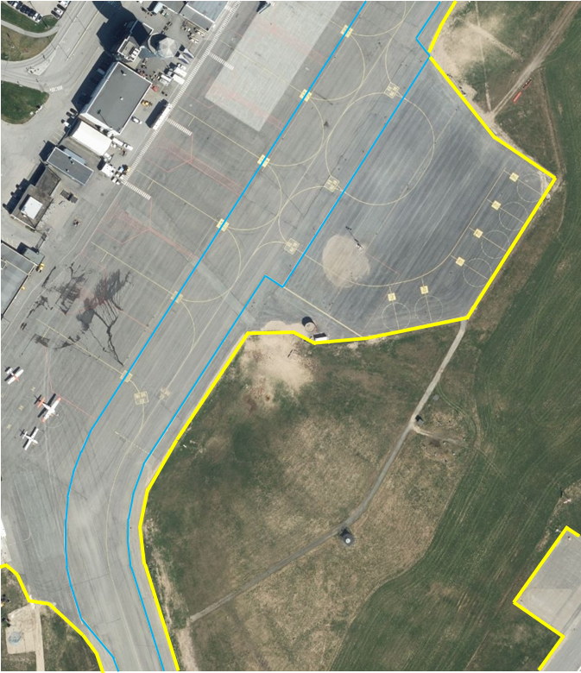

Figur 5: Taksebanegrense, markert med blått i bilde, skal registreres etter markering alternativt dekkekant hvis markering mangler. Annen vegsituasjon (gult i bildet) på lufthavnen som ikke beskrives av andre objekttyper skal registreres som AnnetVegarealAvgrensning. Se mer om dette i registreringsinstruksen for FKB-Veg.

## Datakvalitet

For detaljer om kvalitetsmodellen som er benyttet her henvises det til den generelle delen av produktspesifikasjonen. Se avsnitt 5.1 Inndeling av FKB-standarder i ulike områdetyper.

### Kvalitetskrav



### Klasser for fullstendighet og stedfestingsnøyaktighet

Ved angivelse av toleranser for stedfestingsnøyaktighet er objekttypene inndelt i 4 klasser, og ved angivelse av toleranser for fullstendighet er objekttypene inndelt i 2 klasser.

Nedenfor følger en oversikt over hvilken klasse objekttypene i FKB-Lufthavn tilhører.

For objekter som ikke er plassert i noen av klassene for stedfestingsnøyaktighet gjelder enten at:

* stedfestingsnøyaktigheten for objekttypen varierer og er uavhengig av FKB-standard
* det ikke er aktuelt å angi stedfestingsnøyaktighet for objekttypen (for eks. flater eller fiktive avgrensingslinjer)

